陆丰市东海新龙中学简介
学校概况
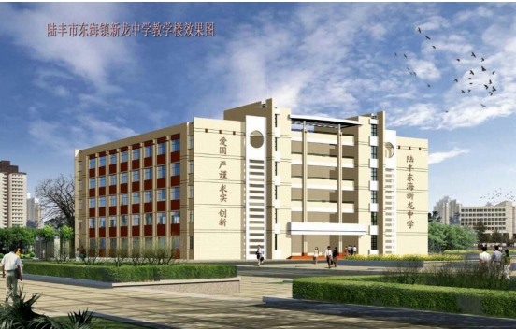
陆丰市东海新龙中学系2000年秋季经陆丰市人民政府审批创办的一所完全中学。学校位于陆丰市城区，坐落于福山之麓，东河之畔，依山傍水，人杰地灵，寓悠静于繁华之中，环境优美，现有学生近2000人，教师150多人。学校由广东省高教建筑规划设计院负责规划设计，按汕尾市一级学校标准建设，学校占地面积40368㎡，现校舍建筑面积19636㎡，建有教学楼2栋、综合楼1栋、教师宿舍楼1栋、学生宿舍2栋、学生食堂1栋；建有标准田径运动场，学校建有理化生实验室6个、计算机室2个，图书室、多功能教室、美术书法室、音乐舞蹈室等各功能室均配备齐全.

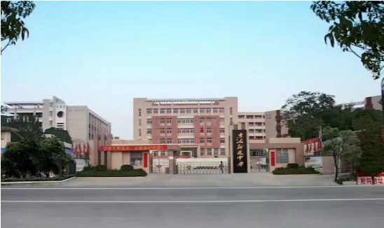

创办以来，学校根据素质教育的要求，全面实施素质教育，取得了显著的办学成绩，成为了陆丰市的一所品牌学校。办学十九年，成绩斐然。历届初中毕业生参加中考均取得优异的成绩，历届高中毕业生参加高考均创佳绩，普通类高考成绩居全市同类高中学校前列。学校先后被授予“汕尾市教育系统先进集体”、“汕尾市课程改革先进单位”、“广东省重点高中建设学校”、“广东省安全文明校园”、“教育部国防教育特色学校”等十几项荣誉称号。
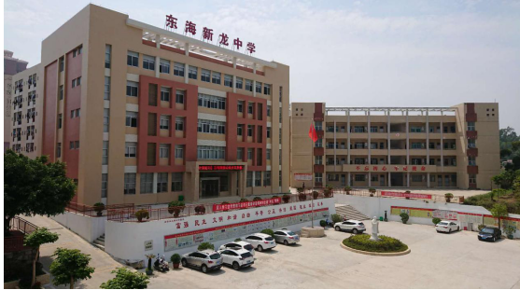

校长张洪舜，为高中正高级教师，广东省特级教师，广东省名校长工作室主持人，广东省中小学校长培训中心特聘教授；先后荣获“汕尾市优秀校长”、“优秀教育工作者”等荣誉称号；多次参加国家与省级的校长培训，具备先进的教育教学理念和管理理念。

学校积极实施新课程理念，全面提高学生整体素质，把好教育教学质量关，开展丰富多彩的社团活动，努力创办人民满意的教育。

